บทที่ 6

การวิเคราะห์และการออกแบบระบบ

6.1 คำอธิบายปัญหา (Problem Statement)
เมื่อเราพิจารณาระบบพาณิชย์อิเล็กทรอนิกส์ (Electronic Commerce) เราจะได้คำอธิบายของระบบออกมาดังนี้
- ลูกค้าสามารถมาเปิดร้าน (เจ้าของร้าน) โดยมีรายละเอียดตามที่ลูกค้าต้องการได้ เช่น รูปแบบเว็บเพจของร้านที่เขาต้องการขายของ
- เจ้าของร้านสามารถจัดการรายละเอียดเกี่ยวกับสินค้าในร้านได้ เช่น การเพิ่มสินค้าเข้าไปในร้าน การเปลี่ยนแปลงข้อมูลของสินค้า หรือข้อมูลต่างๆในร้านของเขา และการลบข้อมูล สินค้าในร้านของเขาได้
- ข้อมูลของสินค้าจะอยู่ในรูปมัลติมีเดียสตรีม (Multimedia Stream) คือ ภาพ เสียง และวิดีโอ
- ร้านค้าที่เปิดขึ้นสามารถขายสินค้าใดๆ ก็ได้โดยมีการเก็บข้อมูลทุกอย่างที่จำเป็นตามแต่ชนิดของสินค้า
- ลูกค้าที่เข้ามาซื้อสินค้าสามารถเรียกดูข้อมูลต่างๆ เกี่ยวกับสินค้าที่ต้องการได้ และถ้ามีความสนใจในสินค้าสามารถทำการเลือกสินค้านั้นเก็บลงในกระเป๋าสินค้าได้ (Shopping Bag) ซึ่งข้อมูลนี้สามารถทำการเก็บไว้เพื่อใช้ในการซื้อครั้งต่อไปได้
- การเข้าใช้ระบบจะมีการควบคุมในระดับระบบสารสนเทศ (Information System Control) โดยมีการกรอกชื่อผู้ใช้และรหัสผ่าน ทั้งในส่วนของเจ้าของร้านและลูกค้าเพื่อเป็นการ ปกป้องทรัพยากรระบบ
- ในการสื่อสารข้อมูลมีการเข้ารหัสในรูปแบบของ SSL (Secure Socket Layer) 40 บิต
- ระบบการเก็บข้อมูลเป็นระบบจัดการฐานข้อมูลเชิงวัตถุสัมพันธ์
- มีระบบจัดการทรานแซคชั่นทั้งในระดับโลคอล (Local) และโกลบอล์ (Global) หรือทูเฟสคอมมิต (Two-Phase Commit)
- ลูกค้าสามารถหาสินค้าตามคุณสมบัติของสินค้าที่ต้องการได้
- ระบบสามารถยืนยันการสั่งซื้อผ่านระบบเพจเจอร์และระบบส่งข้อความสั้น (Shot Message) ของผู้ให้บริการต่างๆ ได้ เช่น โฟนลิงค์, GSM เป็นต้น และรวมถึงระบบอีเมล์และระบบ ไอซีคิวได้ด้วย
- ผู้ซื้อสินค้าสามารถติดตามผลการส่งสินค้าได้ว่าขณะนี้อยู่ในขั้นตอนใดแล้ว

6.2 สร้าง Use Case
เรานำคำอธิบายปัญหามาแยกออกเป็นฟังก์ชันการทำงานโดยรวมของระบบ ในรูปแบบของ Use Case ซึ่งจะมี Use Case ดังนี้
- ตั้งร้าน
- เปิดร้าน
- ขายสินค้า
- ค้นหาสินค้า
- ซื้อสินค้า
- การดูแลระบบ
ลูกค้า
เจ้าของร้าน
ผู้ดูแลระบบ
ตั้งร้าน
เปิดร้าน
ขายสินค้า
ค้นหาสินค้า
ซื้อสินค้า
ดูแลระบบ
รูป 6-1 แสดง Use Case ของระบบ

6.3 สร้างซินาริโอ
ในที่นี้จะนำเพียง 2 Use Case คือ การซื้อสินค้า และการตั้งร้าน มาสร้างซินาริโอเพื่อใช้ในการตรวจสอบความถูกต้องของ Use Case และช่วยในการกำหนดออบเจ็กต์เบื้องต้น ซึ่งแสดงได้ดังนี้

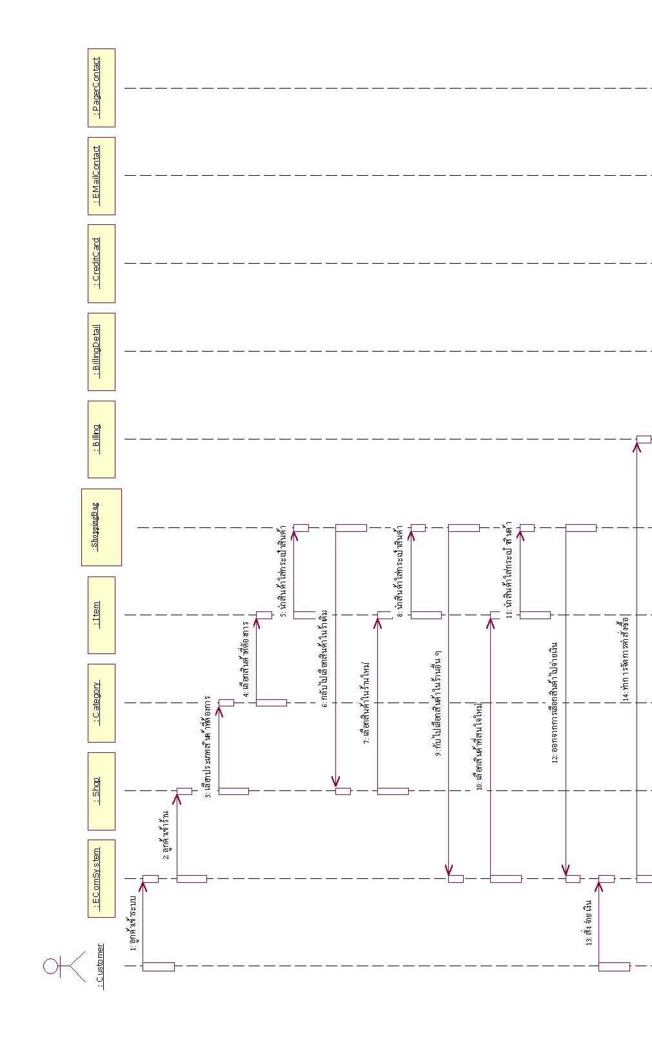
รูปที่ 6-2 ซินาริโอการซื้อของ (1)

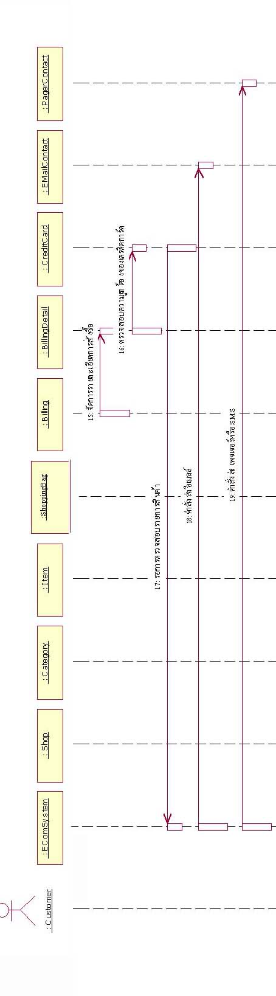
รูปที่ 6-3 ซินาริโอการซื้อของ (2)

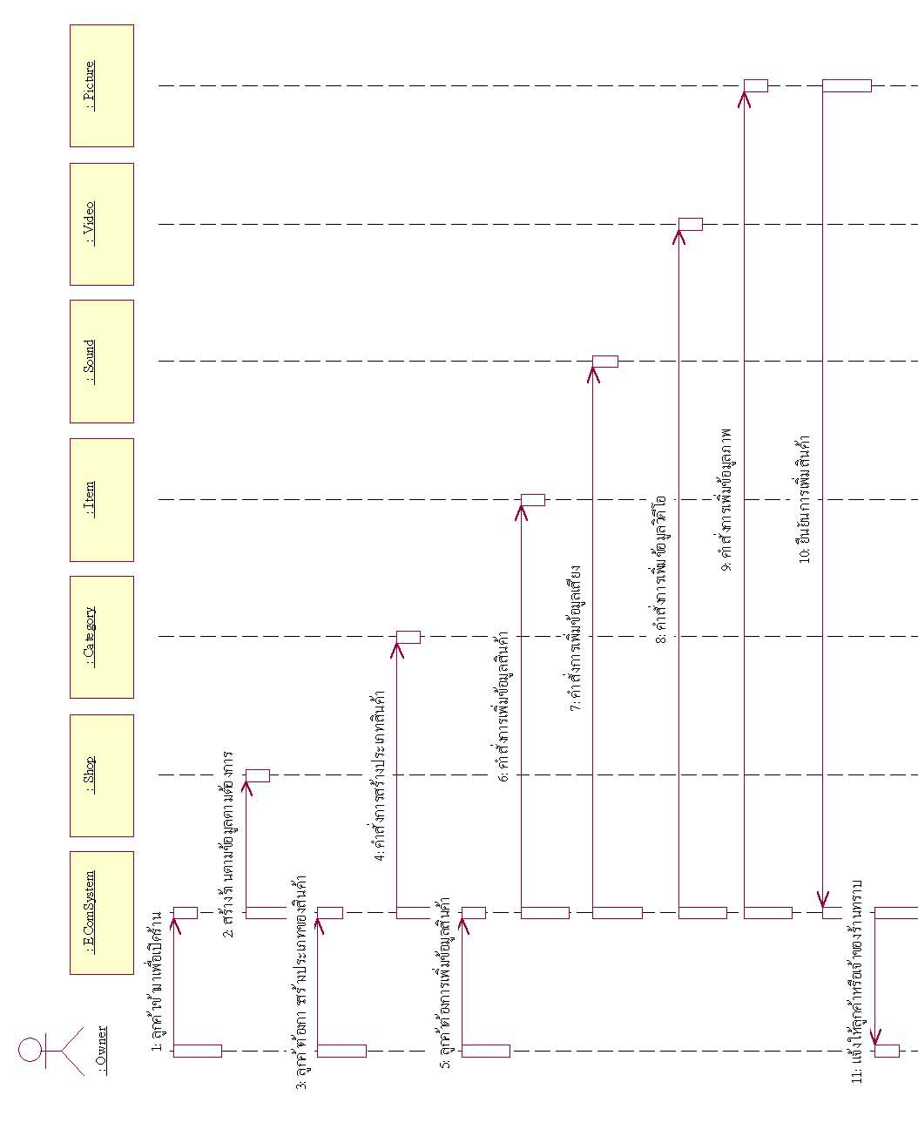
รูปที่ 6-4 ซินาริโอการตั้งร้าน
6.4 กำหนดโครงสร้างออบเจ็กต์
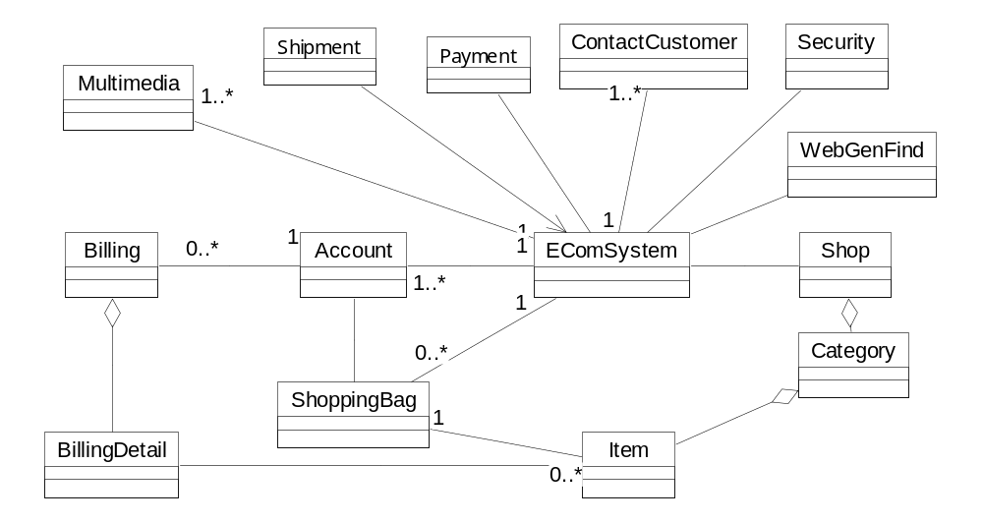
จากการวิเคราะห์ระบบทำให้ได้ออบเจ็กต์ไดอะแกรมในระดับการวิเคราะห์เบื้องต้น (First Cut Object Diagram) ออกมาดังนี้
รูปที่ 6-5 แสดงออบเจ็กต์ไดอะแกรมในระดับการวิเคราะห์เบื้องต้น
โดยรายละเอียดของออบเจ็กต์แต่ละตัวจะนำมาอธิบายอีกครั้งในส่วนของการสร้างโครงสร้างคลาสซึ่งอยู่ในส่วนต่อไป

6.5 กำหนดโครงสร้างคลาส
จากออบเจ็กต์ไดอะแกรมเราสามารถสร้างเอกลักษณ์ของระบบเพื่อแสดงโครงสร้างและความสัมพันธ์ต่างๆ ของออบเจ็กต์ในระบบ รวมถึงการสร้างสเตทไดอะแกรมเพื่อดูพฤติกรรมต่างๆ ของคลาสในระบบเพื่อใช้ระบุโอเปอเรชันและเมธอดของคลาสจากที่กล่าวมาเราสามารถสร้างคลาสไดอะแกรมได้ดังรูปที่ 6-6

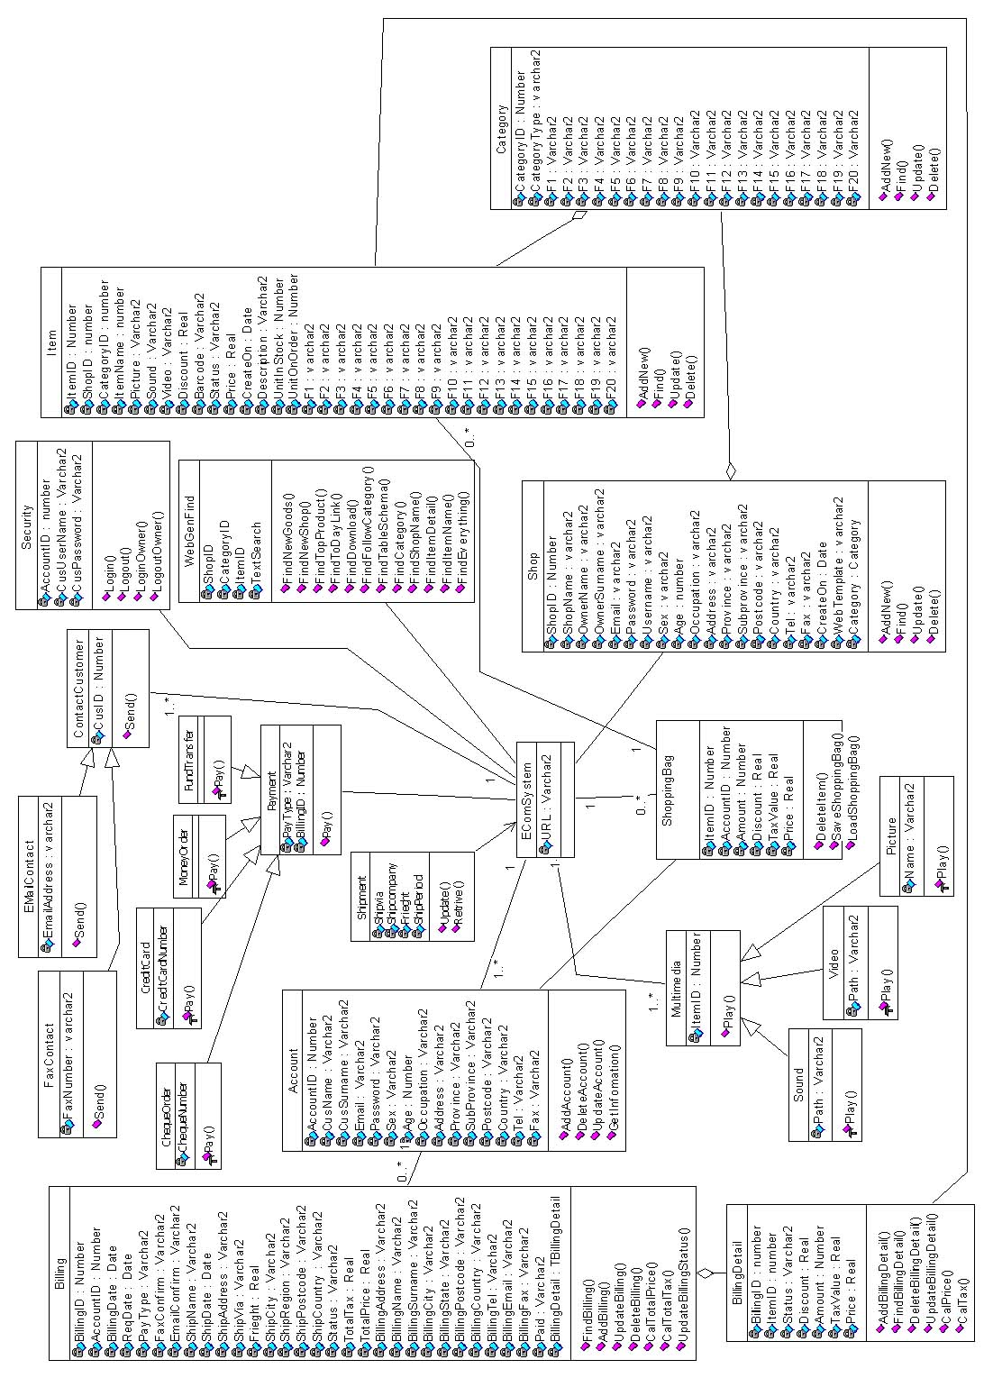
รูปที่ 6-6 คลาสไดอะแกรมของระบบ
จากคลาสไดอะแกรมที่ได้มานั้นจะแบ่งเป็น 2 ส่วนคือ ส่วนที่ทำงานด้านฟรอนท์เอนด์ (Front-End) และส่วนที่ทำงานด้านแบคก์เอนด์ (Back-End) โดยการทำงานด้านฟรอนท์เอนด์นั้นจะมีหน้าที่คือ รับการติดต่อกับผู้ใช้ระบบซึ่งจะเป็นการติดต่อระหว่างบราวส์เซอร์ (Browser) กับเว็บเซิร์ฟเวอร์ (Web Server) โดยเว็บเซิร์ฟเวอร์นี้จะทำการเรียกใช้การทำงานขั้นพื้นฐานจากส่วนแบคก์เอนด์ ซึ่งหน้าที่ในส่วนแบกค์เอนด์นั้นจะทำหน้าที่ในการติดต่อกับระบบฐานข้อมูล (Database Server) เพื่อทำการเรียกใช้ข้อมูลจากระบบฐานข้อมูลเพื่อจัดเตรียมข้อมูลนั้นให้อยู่ในรูปแบบที่สามารถถูกส่งไปให้กับส่วนฟรอนท์เอนด์นำไปใช้ได้
ในหัวข้อต่อไปจะแสดงการทำงานของแต่ละคลาสที่อยู่ในส่วนของแบคก์เอนด์ทั้งหมด รวมถึงการจัดการทรานแซกชัน และการกำหนดกฎการทำงานของระบบ (Business Rules) ที่อยู่ที่แอพลิเคชันเซิร์ฟเวอร์ (Application Server)
โดยภายในปริญญานิพนธ์เล่มนี้จะมีขอบเขตการทำงานครอบคลุมการทำงานทั้งหมดในส่วนแบคก์เอนด์ ส่วนการทำงานในส่วนของฟรอนท์เอนด์จะถูกแยกอยู่กับปริญญานิพนธ์อีกเล่มหนึ่ง

6.6 การทำงานของคลาสในส่วนแบคก์เอนด์
ในหัวข้อนี้จะทำการแบ่งการอธิบายการทำงานของคลาสนี้ในสองรูปแบบคือ ส่วนแรกจะทำการอธิบายถึงการทำงานของทุกคลาสว่าแต่ละคลาสที่สร้างขึ้นมานี้สร้างมาทำไมและมีหน้าที่ความรับผิดชอบอะไรบ้างซึ่งเหมาะสำหรับผู้ที่มีความสนใจในการศึกษาถึงโครงสร้างแท้จริงของส่วน แบคก์เอนด์ และอีกส่วนหนึ่งจะทำการอธิบายในลักษณะการทำงานที่ด้านแบคก์เอนด์ทั้งหมดนั้นสามารถทำอะไรได้บ้างซึ่งจะเป็นรูปธรรมมากกว่าซึ่งเหมาะสำหรับผู้ที่ต้องการเข้าใจถึงการทำงานโดยภาพรวมของระบบ
โดยคลาสในส่วนของแบคก์เอนด์จะมีดังนี้
- Shop  - Category  - Item  - ShoppingBag | - Billing  - BillingDetail  - Account  - Shipment

6.6.1 การทำงานของแต่ละคลาสในส่วนแบคก์เอนด์
6.6.1.1 คลาส SHOP
เป็นคลาสร้านค้าที่ภายในร้านจะมีประเภทของสินค้า (Category) และสินค้า (Item) ภายในร้าน ภายในคลาสนี้มีการรวมเอาข้อมูลของเจ้าของร้านมารวมไว้กับคลาสนี้ด้วย เหตุผลคือ เจ้าของร้านไม่มี เมธอดที่เด่นชัดถึงขั้นที่ต้องแยกออกมาเป็นอีกคลาสหนึ่ง โดยเมธอดที่สำคัญของเจ้าของร้านคือระบุตัวเขา (Authorization) ซึ่งเราได้แบ่งการทำงานในส่วนนี้ออกเป็นคลาสหนึ่งที่จัดการเรื่องความปลอดภัย (Class : Security) อยู่แล้ว
การตั้งร้านนี้ต้องใช้ Stored Procedure เพื่อใช้ในการทำงานกับ Nested Table ด้วยซึ่งรายละเอียดจะอยู่ในภาคผนวก การใช้งาน SQL ในการติดต่อกับตารางลักษณะเนสเต็ด
ซึ่งภายในคลาส Shop นี้จะมีแอตทริบิวต์และเมธอดดังนี้

แอตทริบิวต์
ShopID : Integer | หมายเลขของร้านค้า
ShopName : String | ชื่อของร้านค้า
OwnerName : String | ชื่อของเจ้าของร้าน
OwnerSurname : String | นามสกุลของเจ้าของร้าน
Email : String | อีเมล์ของเจ้าของร้าน
Username : String | ชื่อที่เจ้าของร้านใช้ในการระบุความเป็นเจ้าของร้าน
Password : String | รหัสผ่านในการระบุความเป็นเจ้าของร้าน
Sex : String | เพศของเจ้าของร้าน
Age : Integer | อายุของเจ้าของร้าน
Occupation : String | อาชีพของเจ้าของร้าน
Address : String | ที่อยู่ของเจ้าของร้าน
SubProvince : String | เขตที่เจ้าของร้านอยู่
Province : String | จังหวัดที่เจ้าของร้านอยู่
Postcode : String | รหัสไปรษณีย์ที่อยู่ของเจ้าของร้าน
Country : String | ประเทศที่เจ้าของร้านอยู่
Tel : String | เบอร์โทรศัพท์ของเจ้าของร้าน
Fax : String | เบอร์แฟกซ์ของเจ้าของร้าน
CreateOn : Date | วัน ที่ร้านได้ถูกตั้งขึ้น
WebTemplate : String | รูปแบบหน้าร้าน
Category : Class | คลาสแผนกหรือประเภทสินค้าภายในร้าน

เมธอด
AddNew() : ShopID
ใช้ในการตั้งร้านขึ้นมาใหม่โดยข้อมูลของร้านใหม่ถูกส่งผ่านทางแอตทริบิวต์ และเมื่อการตั้งร้านเสร็จสมบูรณ์จะส่งหมายเลขของร้านออกมา

Find(SQLString : String) : Recordset
ใช้ในการค้นหาข้อมูลของร้านโดยผ่านคำสั่ง SQL เพื่อให้ได้เซตของข้อมูลที่ได้จากฐานข้อมูลออกมา ซึ่งถ้าไม่ส่งคำลั่ง SQL เข้าไปเมธอดนี้จะทำการเรียกข้อมูลทั้งหมดของร้านค้าออกมา

Update()
ใช้ในการเปลี่ยนแปลงแก้ไขข้อมูลของร้านโดยต้องทำการระบุร้านที่ต้องการแก้ไขข้อมูลก่อนโดยการผ่านหมายเลขของร้านเข้าไปทางแอตทริบิวต์ ShopID และส่งข้อมูลที่ต้องการเปลี่ยนแปลงไปทางแอตทริบิวต์ ซึ่งถ้าแอตทริบิวต์ใดไม่มีข้อมูลอยู่แสดงว่าไม่ต้องการเปลี่ยนแปลงข้อมูล
การเปลี่ยนแปลงแก้ไขข้อมูลเฉพาะบางตัวของคลาสนี้เราทำได้โดย ทำการตรวจสอบว่าค่าที่ถูกส่งผ่านแอตทริบิวต์เข้ามานี้เป็นค่าเริ่มต้น (Initial Value)หรือไม่ เช่นถ้าเป็นข้อความค่าเริ่มต้นจะเป็น Empty String (“”) ถ้าเป็นตัวเลขจะได้ค่าเป็น 0 ซึ่งเราตรวจสอบจากค่าพวกนี้ก่อนทำการเปลี่ยนแปลง แก้ไขในฐานข้อมูล ซึ่งมีปัญหาที่ว่าถ้าต้องการเปลี่ยนแปลงข้อมูลให้เป็นค่าเริ่มต้นนี้จะไม่สามารถทำได้ เช่นต้องการเปลี่ยนค่าที่เป็นตัวเลขให้มีค่าเป็น 0 เมธอด Update นี้จะไม่สามารถแยกได้ว่าเป็นค่าเริ่มต้นหรือเป็นค่าที่ต้องการให้เป็นจริงๆ ทำให้ไม่มีการเปลี่ยนแปลงเกิดขึ้น

Delete(Criteria : String)
ใช้ในการลบร้านออกจากฐานข้อมูลโดยทำการผ่านเงื่อนไขในการลบ (Criteria) ซึ่งเป็นเงื่อนไขหลัง Where ใน SQL นั่นเองเพื่อทำการระบุเซตของข้อมูลที่ต้องการลบ โดยการลบร้านนี้จะทำการลบแผนกและสินค้าที่อยู่ภายในร้านด้วย ซึ่งเป็นการกำหนดเงื่อนไขในโครงสร้างฐานข้อมูลซึ่งจะนำเสนอในหัวข้อ โครงสร้างข้อมูลและข้อกำหนดในฐานข้อมูล ซึ่งอยู่ภายในบทนี้

6.6.1.2 คลาส CATEGORY
เป็นคลาสที่สร้างขึ้นมาเพื่อรองรับกับการขายสินค้าที่มีความแตกต่างกัน โดยใน 1 ร้านจะมีได้หลายแผนก (Category) และใน 1 แผนกจะมีสินค้าที่มีคุณสมบัติเหมือนกัน

แอตทริบิวต์
CategoryID : Integer | หมายเลขของแผนกสินค้าในร้านโดยทุกร้านจะได้หมายเลขแผนกของสินค้าที่ไม่ซ้ำกัน
CategoryType : String | ชื่อแผนกของสินค้าซึ่งในร้านเดียวกันจะไม่มีชื่อที่ซ้ำกัน
F1 – F20 : String | เป็นแอตทริบิวต์อิสระ 20 ตัวมีไว้ให้เจ้าของร้านกำหนดคุณสมบัติของสินค้าที่มีนอกเหนือจากคุณสมบัติพื้นฐานที่มีอยู่ของสินค้า (ในหัวข้อต่อไปจะแสดงคุณสมบัติพื้นฐานของสินค้า)

เมธอด
AddNew(ShopID : Integer) : CategoryID
ใช้ในการตั้งแผนกขึ้นมาใหม่ภายในร้าน โดยผ่านข้อมูลที่จำเป็นในการตั้งแผนกใหม่ผ่านทางแอตทริบิวต์ สำหรับ ShopID ที่ต้องทำการส่งผ่านเป็นพารามิเตอร์ (Parameter) นั้นเพราะคลาสนี้เป็นแอตทริบิวต์ของคลาส Shop ดังนั้นจึงไม่จำเป็นต้องมีแอตทริบิวต์ ShopID แต่ว่าในการนำข้อมูลใส่ลงฐานข้อมูลนั้นจำเป็นต้องใช้ ShopID ด้วยจึงจำเป็นต้องใช้วิธีนี้ เมื่อทำการตั้งแผนกในร้านสมบูรณ์จะส่งหมายเลขของแผนกนั้นออกมา

Find (ShopID : Integer, Criteria : String) : Recordset
ใช้ในการเรียกดูข้อมูลของแผนกต่างๆ ในร้าน โดยทำการผ่าน ShopID และเงื่อนไขในการเรียกดูข้อมูล ที่ต้องพารามิเตอร์สองตัวนี้เพราะโครงสร้างของข้อมูลระหว่าง Shop กับ Category นี้อยู่ในลักษณะของตารางลักษณะเนสเต็ดดังนั้นการเรียกดูข้อมูลในตารางลักษณะเนสเต็ดนั้นต้องทำการเรียกผ่านจากแถวที่ต้องการจากตารางหลักก่อนจึงสามารถเรียกใช้แถวในตารางลักษณะเนสเต็ดได้ โดยรายละเอียดในส่วนนี้สามารถดูได้จากภาคผนวก การใช้งาน SQL ในการติดต่อกับตารางลักษณะเนสเต็ด
ส่วนการส่งเงื่อนไขในการเรียกดูข้อมูลแทนที่จะส่งคำสั่ง SQL เข้ามานั้น เพราะว่าต้องใช้ คำสั่ง SQL ที่มีความซับซ้อนในการเรียกดูข้อมูลซึ่งไม่สะดวกในการทำงาน และถ้าไม่ใส่เงื่อนไขในการหา เมธอดนี้จะทำการแสดงข้อมูลทั้งหมดของแผนกที่อยู่ในร้านที่ระบุด้วย ShopID ออกมา

Update (ShopID : Integer)
ใช้ในการเปลี่ยนแปลงแก้ไขข้อมูล โดยต้องส่งค่า CategoryID ผ่านมาทางแอตทริบิวต์ด้วย และการที่ต้องผ่าน ShopID เป็นพารามิเตอร์นั้นมีเหตุผลเช่นเดียวกับเมธอด AddNew และคุณสมบัติรวมถึงปัญหาของเมธอด Update นี้ยังคงมีเช่นเดียวกับเมธอด Update ของคลาส Shop

Delete(ShopID : Integer, Criteria : String)
ใช้ในการลบข้อมูลของแผนกออกจากร้าน ซึ่งจำเป็นต้องใช้ ShopID ในการระบุร้านที่ต้องการลบแผนกออกซึ่งการลบนี้จะทำการลบสินค้าที่อยู่ภายใต้แผนกนี้ด้วย

6.6.1.3 คลาส ITEM
เป็นคลาสที่สร้างขึ้นมาเพื่อจัดการข้อมูลของสินค้า แต่เราทำการแยกคลาส Item นี้ออกจากคลาส Category คือไม่ทำคลาส Item เป็นแอตทริบิวต์หนึ่งในคลาส Category เพราะว่า คลาส Item นี้มีมีความเกี่ยวเนื่องกับคลาสอื่นด้วยไม่ใช้เฉพาะคลาส Category

แอตทริบิวต์
ItemID : Integer | หมายเลขของสินค้า ซึ่งสินค้าในทุกร้านจะมีหมายเลขสินค้าที่ไม่ซ้ำกัน
ShopID : Integer | หมายเลขร้าน
CategoryID : Integer | หมายเลขแผนก
ItemName : String | ชื่อสินค้า
Picture : Long Raw | ใช้ในการเก็บรูปภาพลงฐานข้อมูล ดูรายละเอียดในภาคผนวก การเก็บข้อมูลมัลติมีเดีย
Sound : String | เก็บตำแหน่งของไฟล์เสียงที่ได้จากการแปลง Text-To-Speech ซึ่งเป็นคอมโพเนนต์ส่วนของฟรอนท์เอนด์
Video : String | เก็บตำแหน่งของไฟล์วิดีโอที่ใช้ในการส่งข้อมูลแบบสตรีม (Stream Video) ซึ่งใช้ Microsoft Media Server ซึ่งอยู่ในการทำงานส่วน ฟรอนท์เอนด์
Discount : Single | ส่วนลดของสินค้า
Barcode : String | เก็บ Barcode ของสินค้า
Status : String | เก็บสถานะของสินค้าซึ่งมีความสัมพันธ์กับ UnitInStock และมีความสัมพันธ์กับในส่วนของการซื้อของด้วย ซึ่งจะนำมาอธิบายในหัวข้อการกำหนดข้อบังคับในแอบพลิเคชั่นเซิร์ฟเวอร์ (Business Rule In Application Server)
Price : Single | ราคาสินค้า
CreateOn : Date | วันที่ใส่ข้อมูลของสินค้า
Description : String | คำอธิบายของสินค้า
UnitInStock : Integer | จำนวนที่สินค้าเหลืออยู่ในคลังสินค้า
UnitOnOrder : Integer | จำนวนสินค้าที่อยู่ในขั้นตอนการสั่งซื้อ
F1 – F20 : String | คุณสมบัติพิเศษ ซึ่งขึ้นอยู่กับแผนกที่สินค้าอยู่ โดยค่าที่อยู่ในคลาส Category นั้นจะเป็นชื่อของคุณสมบัติพิเศษส่วนค่าที่อยู่ในคลาส Item นี้จะเป็นค่าของคุณสมบัตินั้น เช่นในร้านค้าหนึ่งมีแผนกหนังสือ ค่า F1 ในคลาส Category เป็นคำว่า “ผู้แต่ง” และค่า F1 ในคลาส Item จะเป็นชื่อของผู้แต่งหนังสือเล่มนั้น

เมธอด
AddNew() : ItemID
เป็นการเพิ่มสินค้าเข้าไปร้านและแผนกที่ต้องการโดยการส่งผ่านข้อมูลที่จำเป็นผ่านทางแอตทริบิวต์ ซึ่งเมธอดนี้จะไม่มีส่วนที่ทำการใส่รูปภาพลงฐานข้อมูล เนื่องจากการทำงานในส่วนนี้มีความซับซ้อนเกินกว่าที่จะรวมกับการในข้อมูลปกติในเมธอดนี้ได้ ซึ่งเราได้แบ่งการทำงานในส่วนนี้ให้ส่วนของ ฟรอทเอ็นท์ทำการควบคุมแทน แต่ว่าวิธีการใส่ข้อมูลที่เป็นรูปภาพนี้เราจะกล่าวถึงใน ภาคผนวก การเก็บข้อมูลมัลติมีเดีย และเมื่อทำการใส่ข้อมูลของสินค้าเรียบร้อยแล้วจะส่งหมายเลขของสินค้าออกมา

Find(SQLString : String) : Recordset
ใช้ในการหาข้อมูลของสินค้าโดยทำการส่งคำสั่ง SQL เพื่อทำการดึงเซตของข้อมูลสินค้าขึ้นมา ถ้าไม่กำหนด SQLString เมธอดนี้จะเรียกข้อมูลของสินค้าทั้งหมดขึ้นมา

Update()
ใช้ในการเปลี่ยนแปลงแก้ไขข้อมูลสินค้าโดยต้องส่งค่า ItemID ผ่านทางแอตทริบิวต์เข้าไปด้วย โดยมีคุณสมบัติเช่นเดียวกับเมธอด Update ในคลาส Shop

Delete(Criteria : String)
ใช้ในการลบสินค้าโดยใช้เงื่อนไขในการลบ

6.6.1.4 คลาส BILLING
สร้างขึ้นมาเพื่อรองรับการสั่งซื้อสินค้า

แอตทริบิวต์
BillingID : Integer | หมายเลขของใบรายการสั่งซื้อ
AccountID : Integer | หมายเลขสมาชิกของลูกค้า
BillingDate : Date | วันออกใบรายการสั่งซื้อ
ReqDate : Date | กำหนดวันที่สินค้าต้องส่งถึงลูกค้า
PayType : String | วิธีการจ่ายเงิน
Paid : String | สถานะว่าจ่ายเงินเสร็จสมบูรณ์แล้วหรือไม่
Freight : Single | ค่าธรรมเนียมในการส่งสินค้า
ShipName : String | ส่งในนาม
ShipDate : Date | วันที่เริ่มส่งสินค้า
ShipAddress : String | ที่อยู่ที่สินค้าต้องส่งไป
ShipVia : String | วิธีการส่งสินค้า เช่นส่งโดยเครื่องบิน ส่งโดยเรือ
ShipCity : String | เมืองหรือเขตที่สินค้าต้องส่งไป
ShipRegion : String | จังหวัดที่สินค้าต้องส่งไป
ShipPostcode : String | รหัสไปรษณีย์ที่สินค้าต้องส่งไป
ShipCountry : String | ประเทศที่สินค้าต้องส่งไป
Status : String | สถานะของสินค้าทั้งหมดในใบรายการสั่งซื้อ
TotalTax : Single | ภาษีรวม
TotalPrice : Single | ราคารวม
BillingAddress : String | ที่อยู่ที่ให้ส่งใบเสร็จไป
BillingName : String | ชื่อที่ให้ลงในใบเสร็จ
BillingSurname : String | นามสกุลที่ให้ลงในใบเสร็จ
BillingCity : String | เมืองหรือเขตของผู้ซื้อที่ลงในใบเสร็จ
BillingState : String | รัฐของผู้ซื้อที่ลงในใบเสร็จ
BillingPostcode : String | รหัสไปรษณีย์ของผู้ซื้อที่ลงในใบเสร็จ
BillingCountry : String | ประเทศของผู้ซื้อที่ลงในใบเสร็จ
BillingTel : String | เบอร์โทรศัพท์ของผู้ซื้อที่ลงในใบเสร็จ
BillingEmail : String | อีเมล์ที่ใช้ในการติดต่อกับผู้ซื้อ
BillingFax : String | เบอร์แฟกซ์ของผู้ซื้อที่ลงในใบเสร็จ
PagerNumber : String | เบอร์วิทยุติดตามตัวที่ใช้ในการติดต่อกับผู้ซื้อ
PagerType : String | ประเภทของเครื่องมือสื่อสาร (เพจเจอร์ โทรศัพท์มือถือ) ที่ใช้ในการติดต่อกับผู้ซื้อ
PagerPassword : String | รหัสผ่านสำหรับขอใช้บริการสำหรับการติดต่อผ่านบริการของเครื่องมือสื่อสารผ่าน Internet
BillingDetail : Class | คลาสรายละเอียดของใบสั่งซื้อว่ามีสินค้าใดบ้างที่ถูกสั่งซื้อ

เมธอด
AddBilling() : BillingID
ใช้ในการสร้างในรายการสั่งซื้อ จากข้อมูลที่ส่งผ่านแอตทริบิวต์มา โดยเมื่อทำการสร้าง รายการสั่งซื้อเสร็จจะส่งหมายเลขในรายการสั่งซื้อที่ได้ออกมา

FindBilling (SQLString : String) : Recordset
ใช้ในการค้นหาข้อมูลของใบรายการสั่งซื้อโดยส่งคำสั่ง SQL เข้าไปแล้วจะได้เซตของข้อมูล ใบสั่งซื้อออกมา ซึ่งถ้าไม่มีคำสั่ง SQL เข้าไปจะทำการส่งข้อมูลของใบรายการสั่งซื้อทั้งหมดออกมา

DeleteBilling(Criteria : String)
ใช้ลบใบสั่งซื้อโดยส่งเงื่อนไขในการลบเข้าไป

UpdateBilling()
ใช้ในการเปลี่ยนแปลงข้อมูลของใบรายการสั่งซื้อโดยต้องส่งค่า BillingID ผ่านทางแอตทริบิวต์เข้าไปเพื่อระบุรายการสั่งซื้อที่ต้องการเปลี่ยนแปลงค่า

CalTotalTax() : Single
ใช้ในการคำนวณภาษีจากรายการสินค้าที่อยู่ในใบรายการสั่งซื้อสินค้า โดยต้องผ่าน BillingID เข้าไปทางแอตทริบิวต์ เพื่อใช้ในการระบุใบรายการสั่งซื้อที่ต้องการคำนวณภาษีใหม่ ซึ่งผลที่ได้คือทำการบันทึกค่าภาษีใหม่ที่ได้ลงในใบรายการสั่งซื้อและส่งค่าภาษีที่ได้นั้นออกมา

CalTotalPrice() : Single
ใช้ในการคำนวณราคารวมของสินค้าที่อยู่ในใบรายการสั่งซื้อสินค้า โดยต้องผ่าน BillingID เข้าไปทางแอตทริบิวต์เพื่อทำการระบุถึงใบรายการสั่งซื้อที่ต้องการทำการคำนวณราคาสินค้ารวมใหม่ ซึ่ง จะทำการบันทึกค่าใหม่ที่ได้และส่งค่านั้นออกมาจากเมธอดนี้ด้วย
UpdateBillingStatus()
ใช้ในการเปลี่ยนแปลงสถานะของใบรายการสั่งซื้อว่าอยู่ในสถานะใด ซึ่งจะอธิบายโดยละเอียดอีกครั้งในหัวข้อการกำหนดข้อบังคับในแอบพลิเคชันเซิร์ฟเวอร์

6.6.1.5 คลาส BILLINGDETAIL
สร้างขึ้นมาเพื่อทำการเก็บข้อมูลของสินค้าที่ลูกค้าเลือกซื้อไว้ ซึ่งคลาสนี้เป็นแอตทริบิวต์หนึ่งในคลาส Billing

แอตทริบิวต์
BillingID : Integer | หมายเลขของใบรายการสั่งซื้อย่อยซึ่งมีค่าไม่ซ้ำกัน
ItemID : Integer | หมายเลขของสินค้า
Status : String | สถานะของรายการสั่งซื้อย่อย
Discount : Single | ส่วนลดของรายการสั่งซื้อย่อย
Amount : Integer | จำนวนสินค้าที่สั่งซื้อ
TaxValue : Single | ภาษีของสินค้า
Price : Single | ราคาของสินค้า

เมธอด
AddBillingDetail()
ใช้ในการสร้างรายการสั่งซื้อย่อยโดยต้องผ่านค่า BillingID เข้าไปทางแอตทริบิวต์ด้วยและจะทำการลดค่า UnitInStock และเพิ่มค่า UnitOnOrder ตามจำนวนของสินค้าที่ถูกสั่งซื้อด้วย
สาเหตุที่มีแอตทริบิวต์ BillingID เพราะโครงสร้างของข้อมูลในฐานข้อมูลระหว่าง Billing และ BillingDetail ไม่ได้เป็นแบบตารางลักษณะเนสเต็ดแต่เป็นการ Join ของสองตารางจึงต้องมีคีย์หลักของตาราง Billing เกาะอยู่บนตาราง BillingDetail ซึ่งสาเหตุที่ไม่ใช้ตารางลักษณะเนสเต็ดเพราะว่าเราต้องมีการค้นหาข้อมูลจากตารางย่อยออกมายังตารางใหญ่ ซึ่งตารางลักษณะเนสเต็ดทำไม่ได้ สามารถดูรายละเอียดได้ในภาคผนวก การใช้งาน SQL ในการติดต่อกับตารางลักษณะเนสเต็ด

FindBillingDetail(SQLString : String) : Recordset
ใช้ในการเรียกดูข้อมูลรายการสั่งซื้อย่อย ซึ่งถ้าไม่ส่งคำสั่ง SQL เข้าไปจะแสดงข้อมูลรายการสั่งซื้อย่อยทั้งหมดออกมา
DeleteBillingDetail(Criteria : String)
ใช้ในการลบรายการสั่งซื้อย่อยตามเงื่อนไขที่ส่งเข้าไป

UpdateBillingDetail()
ใช้ในการเปลี่ยนแปลงแก้ไขข้อมูลของแต่ละรายการสั่งซื้อ โดยต้องผ่านค่า BillingID และItemID เข้าไปทางแอตทริบิวต์เพื่อทำการระบุถึงรายการสั่งซื้อย่อยที่ต้องการเปลื่ยนแปลงข้อมูล

CalPrice() : Single
ทำการคำนวณราคาของรายการสินค้าย่อยนั้น โดยจะทำการบันทึกค่าใหม่ที่ได้และส่งค่านั้นออกมาด้วย

CalTax() : Single
ทำการคำนวณภาษีของรายการสินค้าย่อยนั้น โดยจะทำการบันทึกค่าใหม่ที่ได้และส่งค่านั้นออกมาด้วย

6.6.1.6 คลาส SHOPPINGBAG
สร้างขึ้นมาเพื่อเป็นที่พักข้อมูลสินค้าที่ลูกค้าสนใจซื้อ ซึ่งเมื่อมองดูแล้วน่าเป็นคลาสที่มีการทำงานอยู่ฝั่งฟรอนท์เอนด์แต่เราได้เพิ่มคุณสมบัติให้ลูกค้าสามารถทำการเก็บข้อมูลที่เขาเลือกไว้ได้ จึงทำให้คลาสนี้สามารถทำงานทั้งสองฝั่งได้ โดยจะทำงานส่วนแบคก์เอนด์เมื่อลูกค้าสั่งให้เก็บสินค้าที่เขาเลือกไว้โดยยังไม่ได้เข้าสู่ขั้นตอนการจ่ายเงิน

แอตทริบิวต์
ItemID : Integer | หมายเลขสินค้า
AccountID : Integer | หมายเลขของสมาชิก
Amount : Integer | จำนวนสินค้าที่เลือกซื้อ
Discount : Single | ส่วนลดของสินค้าในรูปแบบเปอร์เซ็นต์
TaxRate : Single | ภาษีของสินค้าในรูปแบบเปอร์เซ็นต์
Price : Single | ราคาสินค้า

เมธอด
LoadShoppingBag(AccountID : Integer) : Recordset
ใช้ในการแสดงข้อมูลสินค้าที่เขาเคยเลือกไว้ โดยใช้ AccountID เป็นตัวระบุ

SaveShoppingBag(Recordset) : Boolean
ใช้ในการเก็บข้อมูลสินค้าที่ลูกค้าได้เลือกไว้ โดยข้อมูลที่จะทำการเก็บนั้นจะถูกส่งมาในรูปแบบของตัวแปรชนิด Recordset ซึ่งถ้าทำการเก็บข้อมูลเรียบร้อยจะแสดงค่าตรรกว่าถูกต้องออกไป
ซึ่งในกรณีนี้หมายความว่าลูกค้าสามารถออกจากระบบ แล้วผ่านไปหลายๆ วันเขาสามารถกลับมาเรียกดูสินค้าที่เขาเคยเลือกไว้ได้

DeleteShoppingBag(AccountID : Integer)
ใช้ในการลบข้อมูลสินค้าที่ลูกค้าได้เลือกไว้ในฐานข้อมูล โดยการลบนี้จะลบสินค้าทุกชิ้นที่ลูกค้าได้สั่งให้เก็บไว้

6.6.1.7 คลาส ACCOUNT
สร้างขึ้นมาเพื่อทำการเก็บข้อมูลของลูกค้าที่ต้องการซื้อสินค้า โดยเราได้กำหนดเงื่อนไขว่าลูกค้าทุกคนที่ต้องการซื้อของในระบบเราต้องเป็นสมาชิกของระบบทุกคน

แอตทริบิวต์
AccountID : Integer | หมายเลขสมาชิก
CusName : String | ชื่อของสมาชิก
CusSurname : String | นามของสกุลสมาชิก
Email : String | อีเมล์ของสมาชิกซึ่งใช้เป็น Username
Password : String | รหัสผ่านของสมาชิก
Sex : String | เพศ
Age : Integer | อายุ
Occupation : String | อาชีพ
Address : String | ที่อยู่
Province : String | จังหวัด
Subprovince : String | เขต
Postcode : String | รหัสไปรษณีย์
Country : String | ประเทศ
Tel : String | เบอร์โทรศัพท์
Fax : String | เบอร์แฟกซ์

เมธอด
AddAccount() : Integer
ใช้ในการเพิ่มสมาชิกใหม่โดยส่งข้อมูลที่ใช้ผ่านมาทางแอตทริบิวต์ และส่งหมายเลขสมาชิกที่ใหม่ออกมา

DeleteAccount(Criteria : String)
ใช้ในการลบสมาชิกออกจากระบบโดยใช้เงื่อนไขในการลบ

UpdateAccount()
ใช้ในการเปลี่ยนแปลงข้อมูลของสมาชิก ซึ่งต้องส่ง AccountID เข้ามาทางแอตทริบิวต์ด้วยเพื่อใช้ในการระบุว่าต้องการแก้ไขข้อมูลสมาชิกคนใด

GetInformation(SQLString : String) : Recordset
ใช้ในการค้นหาข้อมูลของสมาชิก โดยใช้คำสั่ง SQL ถ้าไม่ได้ส่งคำสั่ง SQL เข้ามาจะทำการแสดงข้อมูลของสมาชิกทุกคนที่มีออกมา

โดยสรุปแล้วจะเห็นได้ว่าเมธอดของแต่ละคลาสจะมีความคล้ายกันดังนั้นจะมีอินเทอร์เฟส และคุณสมบัติการทำงานที่คล้ายกันทำให้ระบบมีความซับช้อนน้อยลงได้
และการที่ฟังก์ชันการค้นหาข้อมูลส่วนใหญ่จะส่งคำสั่ง SQL ลงไปนั้น เป็นเพราะการทำงานในระดับล่างนั้นควรมีความยืดหยุ่นที่มากพอสมควรจึงทำให้การทำงานในระดับสูงขึ้นไปนั้นออกแบบได้ง่ายขึ้น ทำให้การซ่อนรายละเอียดในระดับล่างลดลง เช่นการใช้คำสั่ง SQL นี้ทำให้คอมโพเนนต์ในระดับบนต้องรู้จักชื่อตารางในฐานข้อมูลด้วย ซึ่งเราจำเป็นต้องยอมแลกกับข้อเสียนี้

6.6.1.8 คลาส SHIPMENT
ใช้ในการจำลองการจัดการกับข้อมูลและรูปแบบการส่งสินค้า

แอตทริบิวต์
ShipVia | รูปแบบการส่งสินค้า เช่นส่งทางเครื่องบิน ส่งทางเรือ
ShipCompany | บริษัทที่รับผิดชอบในการส่งสินค้า
Freight | ค่าขนส่ง
ShipPeriod | ระยะเวลาที่ใช้ในการขนส่ง

เมธอด
Update()
ใช้ในการแก้ไขข้อมูลการส่งสินค้า ซึ่งเป็นการจำลองเท่านั้นจึงมีเพียงบริษัทแห่งเดียวที่ รับผิดชอบการขนส่งสินค้า

Retrieve()
ใช้ในการแสดงข้อมูลของการส่งสินค้าโดยแสดงออกมาทางแอตทริบิวต์ของคลาสนี้

6.6.2 ลักษณะการทำงานที่ส่วนแบคก์เอนด์สนับสนุน
เมื่อมองในภาพรวมของระบบแล้วจะแบ่งฟังก์ชันการทำงานหลักออกได้ดังนี้

6.6.2.1 การตั้งร้าน
- ทำการสร้างร้านใหม่ขึ้นมาโดยใช้ Shop.AddNew() ทำการสร้างร้านขึ้นมาใหม่โดยผ่านข้อมูลของร้านที่ต้องการสร้าง ทางแอตทริบิวต์ของคลาส Shop
- ทำการสร้างแผนกของสินค้าในร้าน โดยใช้ Shop.Category.AddNew() (ในการสร้างออบเจ็กต์ขึ้นมาจากคลาส Shop คลาส Category จะถูกสร้างขึ้นมาด้วย) และผ่านข้อมูลของแผนกสินค้าที่ต้องการสร้าง ทางแอตทริบิวต์ของคลาส Category
- ทำการใส่สินค้าต่างๆ ลงในแผนกสร้างไว้ โดยใช้ Item.AddNew()

6.6.2.2 การเปิดร้าน
หลังจากเสร็จสิ้นขั้นตอนการตั้งร้านระบบจะทำการนำเสนอร้านใหม่และสินค้าใหม่ในร้านนั้นเองโดยเจ้าของร้านไม่ต้องจัดการเอง โดยในส่วนนี้เป็นหน้าที่ของคอมโพเนนต์ด้านฟรอนท์เอนด์ซึ่งเรียกใช้การทำงานด้านแบคก์เอนด์ดังนี้
- เรียกใช้ Shop.Find() เพื่อทำการแสดงข้อมูลของร้านค้า
- เรียกใช้ Shop.Category.Find() เพื่อแสดงรายละเอียดของคุณสมบัติที่แต่ละแผนกมี
- เรียกใช้ Item.Find() เพื่อหาข้อมูลของสินค้าภายในร้านและภายในแผนกที่ระบุหรืออาจเป็นรายการสินค้าใหม่ซึ่งรูปแบบของข้อมูลนั้นขึ้นอยู่กับคำสั่ง SQL ที่ส่งเข้ามา

6.6.2.3 การจัดร้าน
เป็นการแก้ไขข้อมูลไม่ว่าจะเป็นการแก้ไขข้อมูลร้านค้า ข้อมูลแผนกสินค้าในร้าน หรือข้อมูลของสินค้าในร้าน ซึ่งสามารถใช้เมธอดของแต่ละคลาสในการแก้ไขข้อมูลในส่วนต่างๆ ได้
- Shop.Update() เพื่อแก้ไขข้อมูลของร้านค้า
- Shop.Category.Update() แก้ไขข้อมูลของแผนกสินค้าที่มีอยู่
- Shop.Category.AddNew() เพิ่มแผนกใหม่ขึ้นภายในร้าน
- Shop.Category.Delete() ลบแผนกเดิม ซึ่งจะเป็นการลบสินค้าที่อยู่ภายในแผนกนั้นด้วย
- Item.Update() แก้ไขข้อมูลของสินค้าที่มีอยู่
- Item.AddNew() เพิ่มสินค้าใหม่
- Item.Delete() ลบสินค้าที่มีอยู่

6.6.2.4 การขายสินค้า
การขายนั้นเกิดขึ้นตั้งแต่ในขั้นตอนที่ลูกค้าเลือกสินค้าใส่ Shopping Bag จนถึงขั้นตอนที่ลูกค้าทำการจ่ายเงิน (ทำใบรายการสั่งซื้อสินค้า) ซึ่งคลาสและเมธอดที่เกี่ยวข้องมีดังนี้
- ShoppingBag.SaveShoppingBag ใช้ในการเก็บข้อมูลสินค้าที่ลูกค้าเลือก ไว้ในระบบซึ่งเมื่อเขาออกจากระบบไปและเมื่อเขาเข้ามาในระบบอีกครั้งเขาสามารถเรียกดูข้อมูลนี้ได้
- ShoppingBag.LoadShoppingBag ใช้ในการเรียกดูข้อมูลสินค้าที่เขาได้เคยเก็บไว้
- Billing.AddBilling ใช้ในการสร้างใบรายการสั่งซื้อในกรณีที่ลูกค้าต้องการซื้อสินค้า
- Billing.AddBillingDetail ใช้ในการใส่ข้อมูลของสินค้าที่อยู่ในใบรายการสั่งซื้อ

6.6.3 โครงสร้างและข้อกำหนดในฐานข้อมูล
รูปแบบของโครงสร้างฐานข้อมูลที่ได้จะมีลักษณะเหมือนกับคลาสไดอะแกรมที่ไม่มีเมธอด ที่ได้อย่างนี้เป็นเพราะว่า หลักการของการออกแบบเชิงวัตถุเรานำทั้งข้อมูลและการกระทำมารวมกันเป็นออบเจ็กต์ออกมา ดังนั้นส่วนที่เป็นข้อมูลคือส่วนที่เป็นแอตทริบิวต์
โดยในหัวข้อนี้จะอธิบายถึงตารางทั้งหมดที่สร้างขึ้นมาและข้อกำหนดในฐานข้อมูล เพื่อใช้งานในด้านแบคก์เอนด์ รวมถึงการนำความสามารถของฐานข้อมูลออราเคิลมาใช้

6.6.3.1 ตาราง Shop
ในตาราง Shop นี้จะประกอบด้วยตารางลักษณะเนสเต็ด ซึ่งคือตาราง Category ดังนั้นจึงต้องสร้างออบเจ็กต์ไทพของ Category ขึ้นมาแล้วสร้างเป็นเทเบิลไทพ์ ต่อจากนั้นนำเทเบิลไทพนี้ไปรวมกับออบเจ็กต์ไทพของ Shop แล้วจึงเปลี่ยนมาเป็นตารางดังนี้

Create or Replace Type TCategory As Object (
CategoryID Number, CategoryType Varchar2(30),
F1 Varchar2(30), F2 Varchar2(30), F3 Varchar2(30), F4 Varchar2(30),
F5 Varchar2(30), F6 Varchar2(30), F7 Varchar2(30), F8 Varchar2(30),
F9 Varchar2(30), F10 Varchar2(30), F11 Varchar2(30), F12 Varchar2(30),
F13 Varchar2(30), F14 Varchar2(30), F15 Varchar2(30), F16 Varchar2(30),
F17 Varchar2(30), F18 Varchar2(30), F19 Varchar2(30), F20 Varchar2(30) );
/

CREATE TYPE TCategory_T AS TABLE OF TCategory;
/

CREATE Or Replace Type Shop as object(
ShopID NUMBER, ShopNAME VARCHAR2(30), OwnerName Varchar2(30),
OwnerSURNAME VARCHAR2(30), EMAIL VARCHAR2(30),
PASSWORD VARCHAR2(20), UserName Varchar2(20),
SEX VARCHAR2(10), AGE NUMBER(3,0), OCCUPATION VARCHAR2(30),
ADDRESS VARCHAR2(30), PROVINCE VARCHAR2(20), SUBPROVINCE VARCHAR2(20),
POSTCODE VARCHAR2(20), Country VARCHAR2(30), Tel VARCHAR2(30),
Fax VARCHAR2(30), CreateOn Date, WebTemplate Varchar2(30),
Category TCategory_T );
/

Create Table TblShop of Shop
Nested Table Category Store As NCategory;

ข้อบังคับของตาราง Shop
- กำหนดคีย์หลัก
ALTER TABLE tblShop
ADD PRIMARY KEY (ShopID);

- Username และ ShopName ห้ามซ้ำ
Alter Table tblShop
ADD UNIQUE(Username);

Alter Table tblShop
ADD UNIQUE(Shopname);

6.6.3.2 ตาราง Category
เป็นตารางชนิดเนสเต็ดที่อยู่ภายในตาราง Shop สามารถใช้ชื่อ NCategory อ้างถึงตารางนี้ได้แต่จะไม่รู้ความสัมพันธ์กับตาราง Shop สามารถดูรายละเอียดได้ที่ภาคผนวก การใช้งาน SQL ในการติดต่อกับตารางลักษณะเนสเต็ด

ข้อบังคับของตาราง Category
- CategoryID ห้ามซ้ำ
Alter Table NCategory
ADD Primary Key (CategoryID);

- กำหนดเงื่อนไขการลบแบบต่อเนื่อง (Cascade Delete) ซึ่งทำในระดับฐานข้อมูลนั้นไม่สามารถกำหนดข้อกำหนดนี้ได้ จึงต้องเลื่อนข้อกำหนดนี้มาอยู่ที่แอบพลิเคชันเซิร์ฟเวอร์

6.6.3.3 ตาราง Item
ตารางนี้ไม่จำเป็นต้องสร้างเป็นออบเจ็กต์ไทพก่อนเพราะไม่ต้องการใช้คุณสมบัติพิเศษของออราเคิล จะได้ตารางดังนี้

Create Table TblItem (
ItemID NUMBER, ShopID Number, CategoryID Number, ItemName Varchar2(30),
Picture Long Raw, Sound Varchar2(50), Video Varchar2(50),
discount real, Barcode VARCHAR2(30), Status VARCHAR2(30), Price Real,
CreateOn Date, Description VARCHAR2(255), UnitInStock NUMBER,
UnitOnOrder NUMBER,
F1 Varchar2(50), F2 Varchar2(50), F3 Varchar2(50), F4 Varchar2(50),
F5 Varchar2(50), F6 Varchar2(50), F7 Varchar2(50), F8 Varchar2(50),
F9 Varchar2(50), F10 Varchar2(50), F11 Varchar2(50), F12 Varchar2(50),
F13 Varchar2(50), F14 Varchar2(50), F15 Varchar2(50), F16 Varchar2(50),
F17 Varchar2(50), F18 Varchar2(50), F19 Varchar2(50), F20 Varchar2(50) );

ข้อบังคับของตาราง Item
- กำหนดคีย์หลัก
Alter Table tblItem
ADD Primary key(ItemID);
- กำหนดเงื่อนไขการลบแบบต่อเนื่อง
Alter Table tblItem
Add ( Foreign key (ShopID) References tblShop(Shopid)
ON DELETE CASCADE);

6.6.3.4 ตาราง Account
สามารถสร้างเป็นตารางได้เลยดังนี้

Create Table TblAccount (
AccountID Number, CusName Varchar2(30), CusSurname Varchar2(30),
EMAIL VARCHAR2(50), PASSWORD VARCHAR2(20), SEX VARCHAR2(10),
AGE NUMBER(3,0), OCCUPATION VARCHAR2(30), ADDRESS VARCHAR2(50),
PROVINCE VARCHAR2(20), SUBPROVINCE VARCHAR2(20), POSTCODE VARCHAR2(20),
Country VARCHAR2(50), Tel VARCHAR2(30), Fax VARCHAR2(30) );

ข้อบังคับของตาราง Account
- กำหนคีย์หลัก
Alter Table tblAccount
Add Primary key(AccountID);

- อีเมล์ของลูกค้าต้องไม่ซ้ำเพราะใช้เป็น Username ของลูกค้า
ALTER TABLE tblaccount
ADD UNIQUE(Email);

6.6.3.5 ตาราง Billing
ตาราง Billing นี้ตามหลักการของการออกแบบแล้วต้องมีตาราง BillingDetail เป็นตารางชนิดเนสเต็ดอยู่ภายใต้ตารางนี้ด้วย แต่เนื่องจากลักษณะของตารางลักษณะเนสเต็ดนี้ใช้กับความสัมพันธ์ที่เป็นแบบหนึ่งไปหลาย (One-To-Many) และทิศทางการเรียกดูข้อมูลจะเป็นแบบทางเดียว คือต้องหาจากตารางใหญ่ก่อนจึงเข้าไปหาในตารางย่อยได้ เท่านั้น
ซึ่งความสัมพันธ์ของ Billing กับ BillingDetail นั้นเป็นความสัมพันธ์แบบหลายไปหลาย (Many-To-Many) และมีการเรียกดูข้อมูลจากตารางย่อยออกมายังตารางใหญ่ (ถามจาก BillingDetail เพื่อหา Billing) ดังนั้นเราจึงไม่ใช้ความสัมพันธ์แบบเนสเต็ด

Create Table TblBilling(
BillingID Number, AccountID Number, BillingDate Date, ReqDate Date,
PayType Varchar2(20), FaxConfirm Varchar2(3), EmailConfirm Varchar2(3),
ShipName Varchar2(30), ShipDate date, ShipAddress Varchar2(30),
ShipVia Varchar2(20), Frieght Real, ShipCity varchar2(30),
ShipRegion Varchar2(30), ShipPostcode Varchar2(20),
ShipCountry Varchar2(30), Status Varchar2(30), TotalTax Real,
TotalPrice Real, BillingAddress Varchar2(50), BillingName Varchar2(30),
BillingSurname Varchar2(30), BillingCity Varchar2(30),
BillingState Varchar2(30), BillingPostCode Varchar2(20),
BillingCountry Varchar2(30), BillingTel Varchar2(30),
BillingEmail Varchar2(50), BillingFax Varchar2(30),
Paid Varchar2(3) Default 'no' );

ข้อบังคับของตาราง Billing
- กำหนดคีย์หลัก
Alter table tblBilling
Add Primary key(BillingID);

6.6.3.6 ตาราง BillingDetail
Create Table TblBillingDetail (
BillingID Number, ItemID Number, Status Varchar2(30), Discount Real,
Amount Number, TaxValue Real, Price Real );

ข้อบังคับของตาราง BillingDetail
- กำหนดคีย์หลักซึ่งเป็นการรวมกันของ BillingID และ ItemID (Combine key)
Alter Table tblBillingDetail
Add Primary key(BillingID, ItemID);

- กำหนดเงื่อนไขการลบแบบต่อเนื่อง
Alter Table tblBillingDetail
Add ( Foreign key (BillingID) References tblBilling(BillingID)
ON DELETE CASCADE);

6.6.3.7 ตาราง ShoppingBag
เป็นตารางที่ใช้เก็บข้อมูลสินค้าที่มาจากฝั่งฟรอนท์เอนด์เท่านั้นจึงไม่มีการกำหนดข้อบังคับของ ตารางนี้

Create Table TblShoppingBag (
ItemID Number, AccountID Number, Amount Number, Discount Real,
TaxValue Real, Price Real );

6.6.3.8 ตารางอื่นๆ
เป็นตารางที่ใช้เก็บค่าคงที่รวมถึงส่วนที่ระบบไม่ได้ครอบคลุมถึง ซึ่งเป็นเพียงการจำลองการทำงานเท่านั้นจะมีดังนี้

6.6.3.8.1 ตารางค่าคงที่
เก็บอัตราภาษี และเก็บหมายเลขของสินค้า เนื่องจากว่าสินค้านั้นสามารถถูกเพิ่มหรือลบจากเจ้าของร้านได้เราจึงต้องทำให้หมายเลขสินค้านั้นไม่มีทางซ้ำกันเลยจึงนำมาเก็บในตารางนี้
เนื่องจากอัลกอริทึมในการสร้างหมายเลขสินค้านี้เราใช้ค่าสูงสุดของหมายเลขที่มีอยู่ในปัจจุบันแล้วเพิ่มค่าขึ้นไปอีกค่าหนึ่ง (Select Max(ID) From …) ซึ่งอัลกอริทึมนี้ใช้ได้ในกรณีที่มีแทบไม่มีการลบเรคคอร์ดออกจากฐานข้อมูล แต่ใช้กับข้อมูลสินค้าไม่ได้เพราะมีการเปลี่ยนแปลงบ่อย
ส่วนหมายเลขของร้านค้า แผนก หมายเลขของลูกค้า และหมายเลขใบสั่งซื้อสินค้านั้นจะมีโอกาสที่จะมีการซ้ำกันน้อยกว่าหรือมีการถูกลบออกน้อยกว่าเราจึงใช้อัลกอริทึมแบบเก่าได้

Create Table TblConsts (
TaxRate Real, ItemID Number);

6.6.3.8.2 ตารางจำลองการจ่ายเงินผ่านบัตรเครดิต
เป็นตารางที่ใช้ในการตรวจสอบบัตรเครดิตซึ่งเป็นตารางของธนาคารที่ระบบของเราจะต้องทำการตรวจสอบบัตรเครดิตของลูกค้าในขั้นตอนของการทำใบสั่งซื้อสินค้าว่าลูกค้ามีวงเงินเพียงพอที่จะทำการซื้อของได้หรือไม่ ซึ่งเป็นการทำงานของคลาส Payment ซึ่งเป็นคอมโพเนนต์ด้านฟรอนท์เอนด์ รูปแบบของตารางจะเป็นดังนี้ และไม่ได้กำหนดข้อบังคับของตารางนี้เพราะทำเพื่อจำลองการทำงานเท่านั้น

Create Table SimPayment (
CreditCardNumber Varchar2(50), BankName Varchar2(30),
ExpMonth Varchar2(10), ExpYear Varchar2(5) );

6.7 การจัดการเรื่องทรานแซคชั่น
เราได้ใช้ไมโครซอฟท์ทรานแซคชั่นเซิร์ฟเวอร์ในการจัดการเรื่องทรานแซคชั่น ดังที่กล่าวไปแล้วในบทแรกๆ โดยความสามารถและการใช้งานทรานแซคชั่นเซิร์ฟเวอร์นี้เหมาะกับระบบฐานข้อมูลแบบกระจายโดยฐานข้อมูลเหล่านั้นไม่ได้มาจากบริษัทเดียวกัน และให้แต่ละระบบฐานข้อมูลทำการคอมมิตภายในเอง (Local Commit) โดยทรานแซคชั่นเซิร์ฟเวอร์จะจัดการการคอมมิตรวม (Global Commit) เมื่อทุกระบบฐานข้อมูลมีการคอมมิตภายในทุกระบบแล้ว ซึ่งเป็นหลักการของทูเฟสคอมมิต (Two-Phase Commit)
สำหรับในการทำโครงงานนี้เราออกแบบให้มีระบบฐานข้อมูลเพียงที่เดียวแต่เรายังใช้ไมโครซอฟท์ทรานแซคชั่นเซิร์ฟเวอร์เพราะ
- เราต้องการความสามารถในการสร้างการทำงานแบบ DCOM ซึ่งจำเป็นสำหรับการทำงานไคลเอนต์เซิร์ฟเวอร์ชนิด 3 ระดับ (Three-Tiered Architecture)
- เป็นการวางโครงสร้างการขยายของระบบว่าสามารถรองรับกับการทำระบบฐานข้อมูลแบบกระจาย
สำหรับในหัวข้อนี้จะกล่าวถึงการจัดการเรื่องทรานแซคชั่นในระดับโปรแกรมว่าทำได้อย่างไรซึ่งก่อนอื่นต้องทำการติดตั้งให้ไมโครซอฟท์ทรานแซคชั่นเซิร์ฟเวอร์นั้นใช้งานกับระบบจัดการฐานข้อมูลออราเคิลก่อน โดยจะแสดงรายละเอียดไว้ในภาคผนวก การติดตั้งไมโครซอฟท์ทรานแซคชั่นเซิร์ฟเวอร์
ขั้นตอนการโปรแกรมโดยใช้คอมโพเนนต์ของไมโครซอฟท์ทรานแซคชั่นเซิร์ฟเวอร์มีดังนี้
- สร้างคอมโพเนนต์ที่ต้องการใช้งานทรานแซคชั่นโดยสร้างเป็น ActiveX DLL
- ทำการอ้างเพื่อเรียกใช้ไมโครซอฟท์ทรานแซคชั่นเซิร์ฟเวอร์คอมโพเนนต์
- กำหนดคุณลักษณะ (Property) ของคอมโพเนนต์ที่เราสร้างขึ้นให้เรียกใช้การจัดการทรานแซคชั่น ซึ่งต้องเลือก MTSTransactionMode เป็น RequiresTransaction
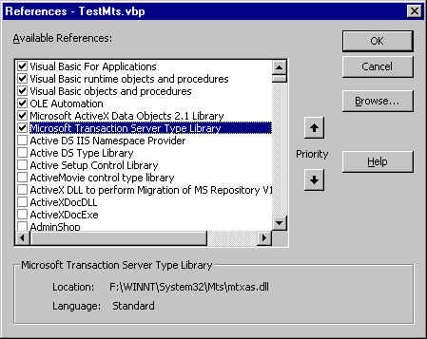
รูปที่ 6-7 การอ้างถึงไมโครซอฟท์ทรานแซคชั่นเซิร์ฟเวอร์คอมโพเนนต์

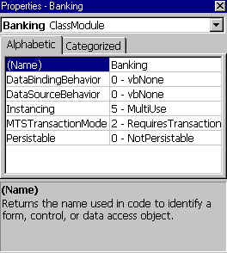
รูปที่ 6-8 การกำหนดค่าคุณสมบัติของคอมโพเนนต์ให้สามารถใช้ทรานแซคชั่นได้

- ทำการเขียนโปรแกรมควบคุมดังนี้

Public Sub Delete(ByVal Criteria As String)
Dim tx As ObjectContext
' --- Start Transaction ---
Set tx = GetObjectContext()
On Error GoTo DeleteShopError ‘ Set Error Handler
‘ ----- Begin in Transaction
‘ การทำงานที่อยู่ภายในทรานแชคชัน
' -- Commit Transaction --
tx.SetComplete

Exit Sub ‘ Exit
DeleteShopError:
‘ – Abort Transaction
tx.SetAbort
Err.Raise Err.Number, , Err.Description ‘ Return Error
End Sub

- เมื่อสร้างคอมโพเนนต์เสร็จแล้วให้กำหนดค่า Version Compatibility เป็น Binary Compatibility ด้วย
- ทำการติดตั้งคอมโพเนนต์ที่ได้ลงในไมโครซอฟท์ทรานแซคชั่นเซิร์ฟเวอร์ ซึ่งสามารถดูรายละเอียดได้ในภาคผนวก การติดตั้งคอมโพเนนต์ลงในไมโครซอฟท์ทรานแซคชั่นเซิร์ฟเวอร์
ส่วนผลการทำงานของคอมโพเนนต์ที่เรียกใช้ทรานแซคชั่นนี้จะนำเสนอในบทต่อไปคือ ผลการทดสอบระบบ

6.8 การกำหนดข้อบังคับในแอบพลิเคชันเซิร์ฟเวอร์
เหตุผลที่เราเลื่อนข้อบังคับบางส่วนขึ้นมาไว้ที่แอบพลิเคชันเซิร์ฟเวอร์มีดังนี้
- แบ่งเบาการทำงานของระบบฐานข้อมูล
- การกำหนดข้อบังคับบนแอปพลิเคชั่นเซิร์ฟเวอร์ทำได้ง่าย และสามารถสร้างข้อบังคับที่มีความซับซ้อนได้
โดยข้อบังคับที่อยู่ในแอปพลิเคชั่นเซิร์ฟเวอร์ของระบบนี้คือ

6.8.1 การลบต่อเนื่องของ Category กับ Item
Category นั้นเป็นข้อมูลแผนกสินค้าในร้าน ถ้าแผนกของสินค้าถูกลบสินค้าที่อยู่ภายใต้แผนกนั้นจะถูกลบไปด้วย ซึ่งการกำหนดข้อบังคับที่ระบบฐานข้อมูลทำไม่ได้เพราะตาราง Category นั้นเป็นตารางแบบเนสเต็ดสามารถสร้างคีย์หลักได้แต่ไม่สามารถนำคีย์หลักนี้ไปสร้างเป็นฟอร์เรนคีย์ (Foreign key) ของตาราง Item ได้ จึงต้องนำคำสั่งการลบข้อมูลสินค้าไปใส่ไว้ในเมธอด Delete() ของคลาส Category

6.8.2 การเปลี่ยนสถานะของสินค้าและใบรายการสั่งซื้อ
คลาสที่มีข้อมูลเกี่ยวกับสถานะจะมีดังนี้คือ คลาส Item คลาส Billing และคลาส BillingDetail ซึ่งจะมีรูปแบบของสถานะดังนี้

6.8.2.1 Item.Status
- Available เมื่อ Item.UnitInStock มีค่ามากกว่า 0
- Out Of Stock เมื่อ Item.UnitInStock มีค่าน้อยกว่าหรือเท่ากับ 0 ที่กำหนดให้มีค่าน้อยกว่า 0 ได้เพราะเจ้าของร้านจะได้รู้ว่ามีลูกค้าสั่งซื้อสินค้าแล้วไม่มีสินค้าให้กับลูกค้าเป็นจำนวน เท่าใด

6.8.2.2 BillingDetail.Status
มีสถานะเช่นเดียวกับสินค้าที่อยู่ใน BillingDetail เช่น ถ้าสินค้าที่อยู่ใน BillingDetail มีสถานะเป็น Available จะได้ BillingDetail.Status เป็น Available ด้วย

6.8.2.3 Billing.Status
Available for Send All | สินค้าทุกชิ้นภายในรายการสั่งซื้อนั้นพร้อมส่ง และทำการจ่ายเงินแล้ว
Wait for Send All | สินค้าทุกชิ้นภายในรายการสั่งซื้อนั้นพร้อมส่ง แต่ยังไม่ได้ทำการจ่ายเงิน
Available for Send Some | สินค้าบางชิ้นภายในรายการสั่งซื้อนั้นพร้อมส่ง และทำการจ่ายเงินแล้ว
Wait for Send Some | สินค้าบางชิ้นภายในรายการสั่งซื้อนั้นพร้อมส่ง แต่ยังไม่ได้ทำการจ่ายเงิน

6.9 การเตรียมความพร้อมก่อนการรวมกับคอมโพเนนต์ฝั่งฟรอนท์เอนด์
คอมโพเนนต์ทุกตัวที่ได้จากส่วนของแบคก์เอนด์นี้ต้องทำการทดสอบให้แน่ใจว่าสามารถทำงานได้อย่างถูกต้องเพื่อว่าจะช่วยลดความผิดพลาด และช่วยลดเวลาที่ต้องใช้ในการค้นหาความผิดพลาดเมื่อนำไปรวมกับคอมโพเนนต์ด้านฟรอนท์เอนด์
โดยทางด้านของฟรอนท์เอนด์คอมโพเนนต์ที่ได้ส่วนใหญ่จะเป็น WebClass Application หรือ IIS Application ซึ่งเปรียบเสมือนเป็นไคลเอนต์มาเรียกใช้บริการจากด้านแบคก์เอนด์ซึ่งเปรียบเสมือนเป็น เซิร์ฟเวอร์ ดังนั้นเราจึงได้จำลองไคลเอนต์ขึ้นมาโดยเป็นเพียงโปรแกรม EXE ธรรมดา โดยมีจำนวนเท่ากับจำนวนคอมโพเนนต์ด้านแบคก์เอนด์ซึ่งในหนึ่งคอมโพเนนต์จะประกอบด้วยคลาสได้มากกว่า 1 คลาส และสำหรับในส่วนของแบคก์เอนด์จะมีคอมโพเนนต์ดังนี้ โดยในแต่ละคอมโพเนนต์จะมีเป็น 1 DLL

6.9.1 คอมโพเนนต์ร้านค้า
ประกอบด้วยคลาสดังนี้
- Shop
- Category
- Item

6.9.2 คอมโพเนนต์สมาชิกของระบบ
ประกอบด้วยคลาส Account เพียงคลาสเดียว

6.9.3 คอมโพเนนต์การสั่งซื้อสินค้า
ประกอบด้วยคลาสดังนี้
- Billing
- BillingDetail

6.9.4 คอมโพเนนต์กระเป๋าสินค้า
ประกอบด้วยคลาส ShoppingBag เพียงคลาสเดียว

6.9.5 คอมโพเนนต์การส่งสินค้า
ประกอบด้วยคลาส Shipment เพียงคลาสเดียว

วิธีในการรวมคลาสต่างๆ มาเป็นคอมโพเนนต์นั้นมีดังนี้
- คลาสในคอมโพเนนต์มีการทำงานร่วมกัน
- การรวมนั้นต้องไม่ให้เกิดความซับซ้อนมากนัก
- เพื่อใช้ในการแบ่งงานกันทำได้
เราสามารถรวมทุกคลาสที่มีการทำงานด้าน แบคก์เอนด์เข้าเป็นคอมโพเนนต์เดียวเลยก็ได้ ซึ่งทำให้เราได้คอมโพเนนต์ตัวใหญ่หนึ่งตัวซึ่งจะกลายเป็น DLL ตัวใหญ่หนึ่งตัว
เมื่อเราได้คอมโพเนนต์ต่างๆ แล้วต่อไปเราต้องทำการสร้างโปรแกรมมาเพื่อทำการทดสอบ คอมโพเนนต์ ซึ่งเราสามารถทำการแปลงโปรแกรมที่ใช้ในการทดสอบนั้นให้เป็นคอมโพเนนต์ในรูปแบบของ ActiveX Document ซึ่งจะกลายเป็นคอมโพเนนต์อีกส่วนหนึ่งของด้านฟรอนท์เอนด์ ซึ่งใช้สำหรับ ผู้ดูแลระบบนี้ใช้ในการควบคุมดูแลระบบนี้ต่อไปได้

